**江苏省仪征中学2022-2023学年度第二学期高一地理学科导学案**

**试卷讲评1**

研制人：王维中 审核人：李凡

班级：____________姓名：____________学号：________授课日期：6月19日

**【导学——培素养引价值】**

1．影响人口迁移的因素

人口迁移是各种“推力”和“拉力”共同作用的结果

推力：原定居地的不良环境，如气候恶劣、人口过多、食品供应短缺、居住条件差、就业困难等。

拉力：吸引人们迁往新定居地的因素，如适宜的气候、廉价的土地、较多的就业机会和较高的收入、良好的教育条件、理想的生活方式、稳定的社会环境、多样的文化等。

自然因素：气候、淡水、土壤、矿产资源

社会经济因素：经济发展水平、交通和通信条件、政治（政策、战争）、社会文化等

2．城镇化过程中的社会问题

|  |  |  |  |
| --- | --- | --- | --- |
| 表现 | 成因 | 危害 | 治理措施 |
| 交通拥挤，居住条件差 | 城镇人口急剧膨胀，汽车数量不断增加 | 交通堵塞导致时间和能源的严重浪费；住房紧张，居住环境差；影响城市环境质量 | 控制城镇人口增长；合理布局城镇道路；加快住房建设 |
| 就业困难 | 城镇人口急剧增长，乡村人口无序迁入 | 造成贫困问题、社会治安问题 | 加快经济发展，增加就业岗位 |
| 社会问题突出 | 人口过度集中 | 地价昂贵、犯罪率高 | 综合治理 |

**【导思——析问题提能力】**

（1）细致准确_________（至少2遍）：审_________（加以引申）、审_________（明确重要信息）、审_________（找出合理、正确的选项、与材料和题干密切相关的选项）。

（2）圈划关键信息：紧密结合_________，分析_________和_________，画出关键词，明确解题条件，提取有效信息。（适当写出所推出的条件）

（3）灵活迁移知识：明确_________方向，提高解题针对性和准确率。根据已掌握的知识和原理，结合情境加以灵活应用。

**【导练——解例题找方法】**

2022年5月6日，新疆果子沟突降大雨，连霍高速果子沟路段突发泥石流及山体滑坡，大量泥石冲至路面导致车辆通行受阻。当地政府及时做好防灾减灾部署，全力排除险情恢复交通。据此完成下面小题。

1. 与本次泥石流灾害的形成关联性最强的是（ ）

A. 降水强度较大 B. 岩层结构复杂 C. 土壤质地疏松 D. 植被覆盖率高

2. 在野外，当发生泥石流时应该（ ）

A. 顺泥石流沟谷往下逃跑 B. 爬上泥石流沟谷中的大树

C. 在沟谷中原地等待救援 D. 跑向泥石流沟谷两侧高处

胡焕庸人口地理分界线两侧不仅人口密度悬殊，自然景观及经济发展也存在显著差异。1935-2020年人口密度分界线基本围绕胡焕庸线波动。下图为中国人口密度分布图，下表示意胡焕庸线两侧人口占比。读图完成下面小题。

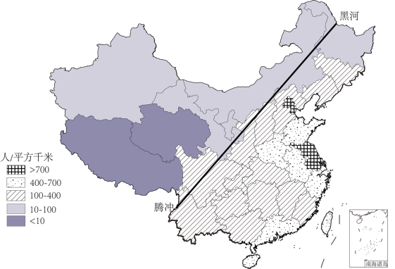3. 影响胡焕庸线分布的最主要自然因素是（ ）

A. 交通 B. 地形 C. 资源 D. 气候

4. 据图表数据判断，1935-2020年人口密度分界线整体的移动方向是（ ）

A. 先向西北再向东南 B. 一直向西北 C. 先向东南再向西北 D. 一直向东南

**【变式】交通线修建的意义**

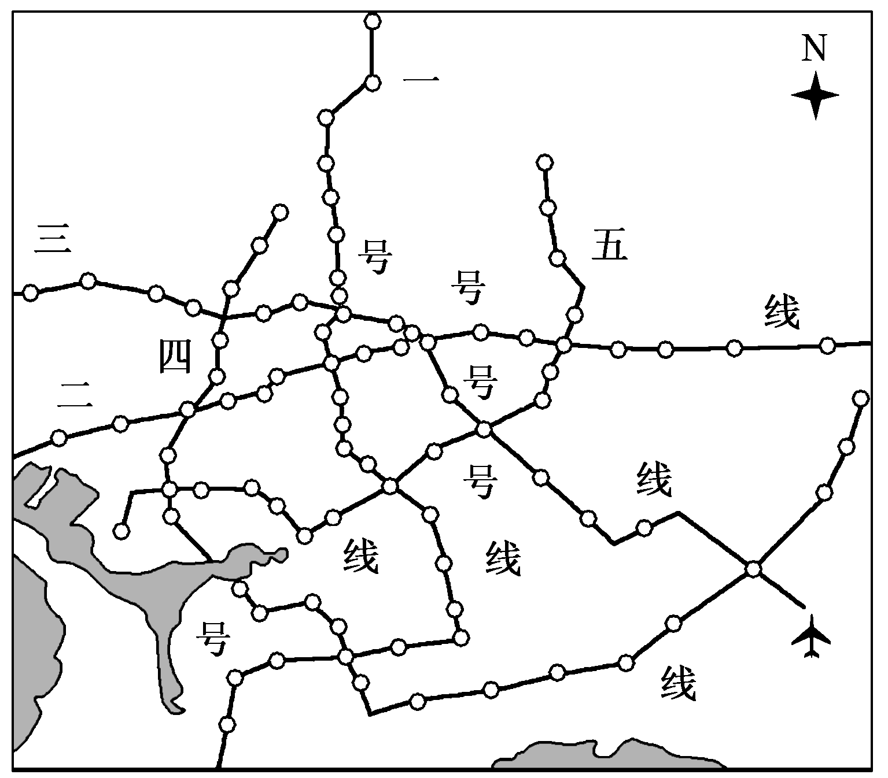根据无锡市城市轨道交通线网规划，至2050年，无锡市城市快速轨道交通网络将以主城区为核心，由“三主两辅”5条线构成放射＋环行线网，其中一、二、三号线为骨架线路，三线呈放射状，四、五号线为辅助线。结合“无锡市城市轨道交通线网规划图”，回答下题。

**【变式】**1．城市轨道交通建设对无锡市城市环境的影响不包括(　　)

A．有利于缓解市区交通压力

B．有利于改善市区大气环境质量

C．有利于提高交通运输效率

D．有利于促进长三角一体化进程

**【变式】**2．无锡市轨道交通布局由“三主两辅”5条线构成放射＋环行线网的好处(　　)

A．环行线有利于加强城市中心地带与郊区的交通联系

B．环行线有利于加强无锡市与其他城市的交通联系

C．放射线有利于缓解市中心的交通压力

D．放射＋环行线网有利于缩短城市不同方向之间的交通距离

2021年5月11日，第七次全国人口普查主要数据情况公布。东三省的人口变化再次印证了“天南地北哪儿都能见着东北人，除了东北”的情况。下图为东三省两次人口普查统计图。读图完成下面小题。

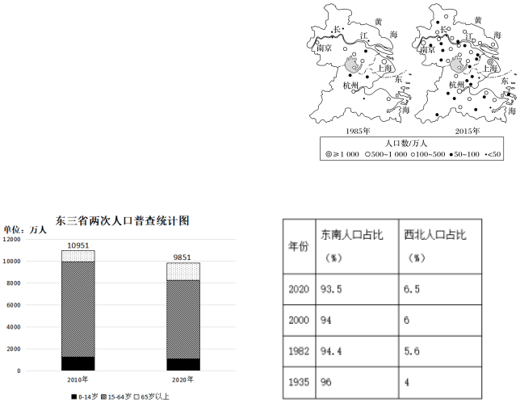

5. 两次人口普查期间，影响东三省人口变化的主要因素是（ ）

A. 自然因素 B. 政治因素 C. 文化因素 D. 经济因素

6. 东三省人口变化给当地社会经济带来的影响有（ ）

A. 加速产业结构升级 B. 加剧人口老龄化趋势

C. 缓解生态环境问题 D. 促进房地产蓬勃发展

**【变式】城镇化**

读“1985年和2015年长江三角洲地区城市分布图”，回答1～2题。

**【变式】**1．从图中信息可知，该区域城镇化主要表现为(　　)

A．农村人口增加

B．城市数量增多

C．第一产业比重上升

D．区域文化在扩散

**【变式】**2．推动该区域城镇化进程的主要动力是(　　)

A．城镇人口增长

B．城市规模扩大

C．经济持续发展

D．政策不断扶持

陕西省由北向南分为黄土高原、渭河谷地和秦巴山地三大地形区。三大地形区之间环境人口容量差异大。下图为陕西省地形剖面图。读图完成下面小题。

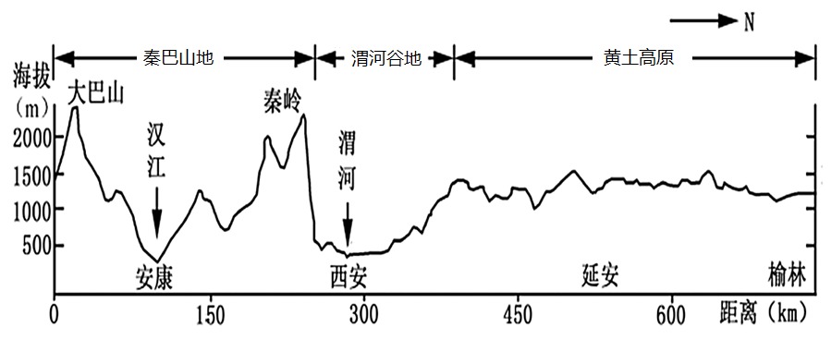

7. 与秦巴山地相比，渭河谷地环境人口容量大的主要原因是（ ）

A. 河流无结冰期 B. 地形平坦开阔 C. 气候条件优越 D. 特色农业发展

8. 有关陕西省三大地形区农业发展方向，叙述正确的是（ ）

A. 秦巴山地为水田农业和林业结合 B. 渭河谷地以水田农业为主

C. 黄土高原林业、牧业和渔业结合 D. 三大地形区均为旱作农业

随着乡村振兴战略的有效实施，我国乡村聚落空间分布发生了明显变化。图4为江南丘陵某区域两种乡村聚落空间演化模式示意图。读图完成下面小题。

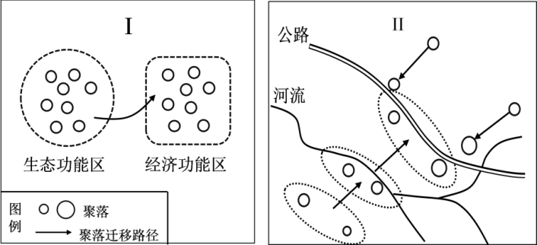

9. 模式I中乡村聚落迁移的主要目的是（ ）

A. 增强功能区竞争力 B. 促进劳动力就业

C. 保护环境敏感区域 D. 提高城镇化水平

10. 有关模式Ⅱ中乡村聚落空间的演化，叙述正确的是（ ）

A. 演化的总趋势是均衡布局 B. 从受自然要素转向受社会经济要素影响

C. 演化的总趋势是分散迁移 D. 从受社会经济要素转向受自然要素影响

下图为我国当代著名画家吴冠中的代表作，该画以黑、白、灰三种颜色为主，用不同的线条勾勒出具有地方特色的景观，画面充满诗意。读图完成下面小题。

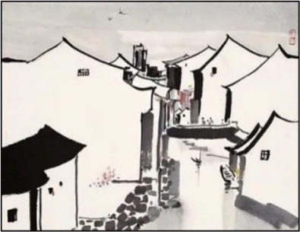

11. 图中的景观主要分布于我国的（ ）

A. 黄土高原 B. 东北平原 C. 云贵高原 D. 长江三角洲

12. 形成图示景观特征的自然条件有（ ）

A. 沟壑纵横，降水集中 B. 地势低平，降水丰沛

C. 地形崎岖，排水不畅 D. 山河相间，风力强劲

**【导悟——拓思维建体系】**

|  |
| --- |
|  |

**江苏省仪征中学2022-2023学年度第二学期高一地理学科导学案**

**试卷讲评2**

研制人：王维中 审核人：李凡

班级：____________姓名：____________学号：________授课日期：6月19日

**【导学——培素养引价值】**

1.中国的“民工潮”的原因和影响

原因:

（1）农村经济体制改革、农村出现大量剩余劳动力

（2）国家政策的改革（允许农民进城）

（3）城乡间巨大的收入差距（主要原因）

影响：

（1）为城市提供大量劳动力，解决城市劳动力的不足

（2）促进城市商业、服务业等第三产业的发展

（3）改善农村经济水平的发展，提高农民收入

（4）加强地区间的经济交流和文化融合

（5）增加城市交通、卫生、教育、居住等方面的问题（不利）

（6）给城市治安管理带来一些问题

2．缓解城市交通问题的措施

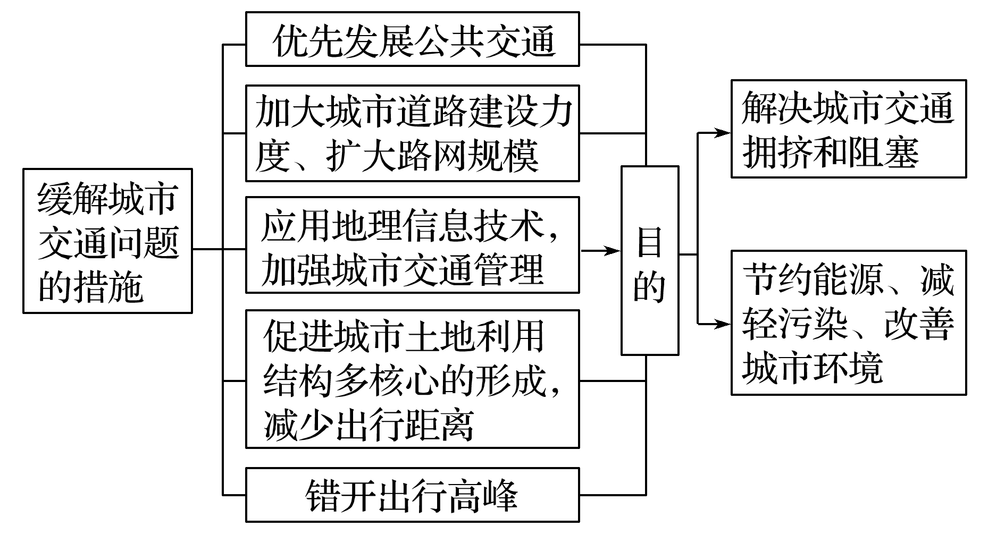

**【导思——析问题提能力】**

（1）细致准确_________（至少2遍）：审_________（加以引申）、审_________（明确重要信息）、审_________（找出合理、正确的选项、与材料和题干密切相关的选项）。

（2）圈划关键信息：紧密结合_________，分析_________和_________，画出关键词，明确解题条件，提取有效信息。（适当写出所推出的条件）

（3）灵活迁移知识：明确_________方向，提高解题针对性和准确率。根据已掌握的知识和原理，结合情境加以灵活应用。

**【导练——解例题找方法】**

据第七次全国人口普查数据,苏州常住人口为1275万人。左图为苏州市中心景观图,右图为苏州市两次人口普查统计图。读图完成下面小题。

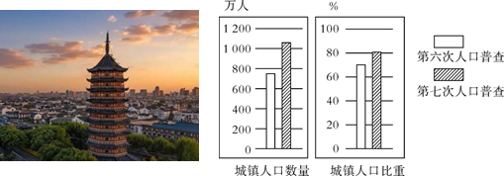

1. 苏州市中心（ ）

A. 地租高，形成中心商务区 B. 功能区形成主要受历史因素的影响

C. 高楼林立，交通通达度高 D. 建筑物均低矮稠密，属于低级住宅区

2. 苏州市两次人口普查期间，苏州城镇化（ ）

A. 水平较高，出现逆城镇化现象 B. 水平较低，进程迅速加快

C. 进程减慢，区域经济发展趋缓 D. 进程较快，大量人口迁入

**【补充】以桥代路的意义**

**【变式】交通线建设的意义**

西成高铁线路全长658千米，设计速度250千米/时，途经我国秦岭，为世界首条穿越险峻山脉的高速铁路，于2017年12月6日正式开通运营。读图，回答1～2题。

**【变式】**1．西成高铁开通运营最先影响成都的(　　)

A．辐射范围

B．城市环境

C．功能分区

D．行政区划

**【变式】**2．西成高铁的开通运营将(　　)

A．加快四川天然气开发

B．加快四川农产品的外运

C．促进西安市人口回迁

D．带动沿线旅游业发展

随着工业化、城镇化的发展，扬州城市空间结构不断向外扩张，特别是20世纪末和21世纪初，城市化高速发展，形成产、城融合（产业空间与居住空间紧密融合）的典型特征。下图为扬州市建国后居住空间演化过程图，读图完成下面小题。

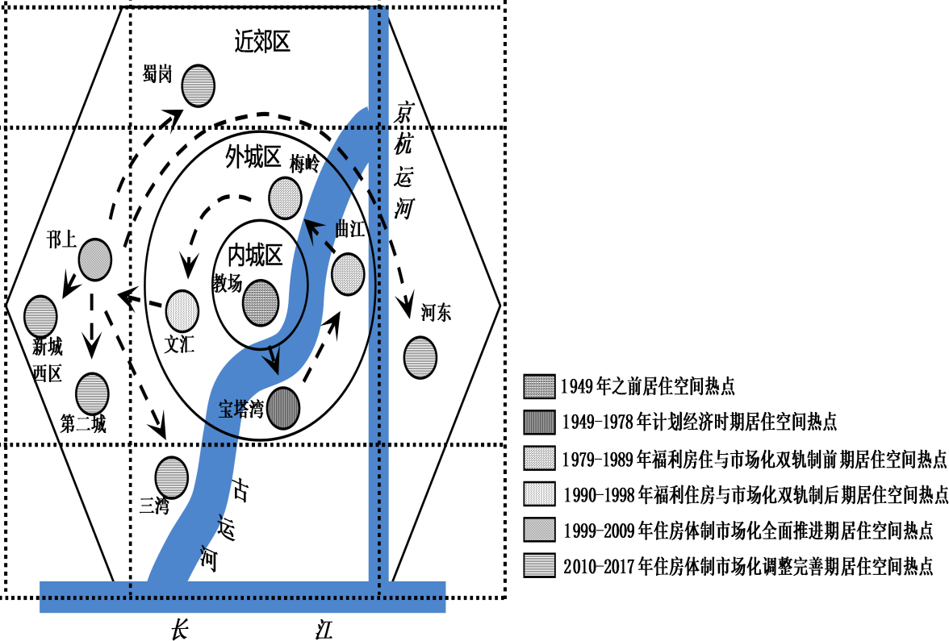

3. 扬州市居住空间演化的主要原因有（ ）

①基础设施逐步完善②古运河水运的复兴③市区交通条件变差④市民居住要求提升

A. ①② B. ②③ C. ①④ D. ③④

4. 扬州市产、城融合有利于（ ）

A. 改善环境质量 B. 扩大乡村规模 C. 解决用地不足 D. 降低通勤成本

都市会展业为全球型新兴行业，该行业包含上游的会展公司、中游的场馆、下游的会。展服务配套产业等部分。上海依托大型会展场馆等设施，举办大型会展、节事活动，促进了城市空间的发展与变化。下图示意2020年上海会展企业密度分布，据此完成下面小题。

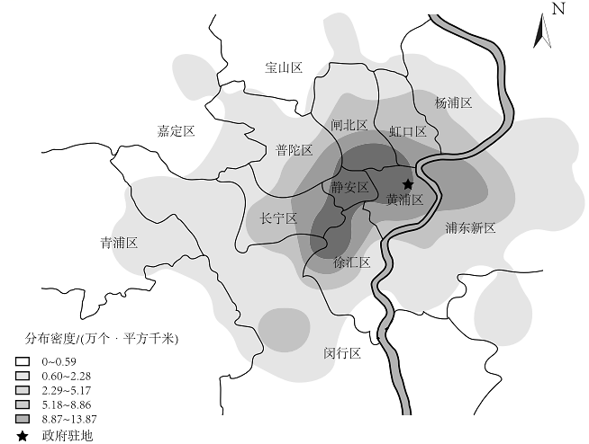

5. 图示会展业空间密集区形成的最主要原因是（ ）

A. 政策扶持 B. 地租金高 C. 人口素质高 D. 经济活动频繁

6. 图高密度会展区对城市功能分区的影响是（ ）

A. 提升商业区的价值 B. 促进住宅区的扩建

C. 减少城市绿地的面积 D. 利于工业区的集聚

7. 皖江城市带承东启西、连南接北，区域内长江水道、快速铁路、高速公路综合交通体系比较完善。它既是长三角产业发展的重要组成部分，又是长三角城镇体系的延伸和补充，也是长江经济带中发达地区进一步扩张延伸与带动发展的纽带。下图为皖江城市带在长江经济带位置示意图。与环鄱阳湖城市群相比，皖江城市带发展的主要优势区位条件是（ ）

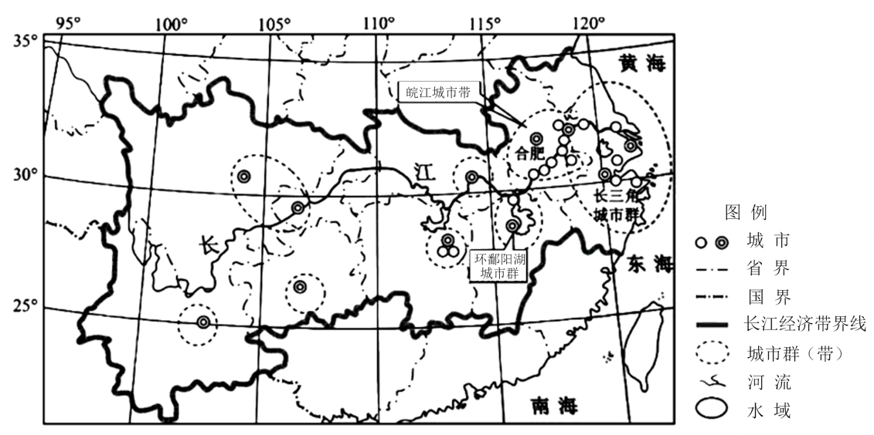

A. 位置优越，毗邻长三角 B. 河湖众多，水资源充足

C. 雨热同期，农业基础好 D. 资源丰富，环境容量小

**【导悟——拓思维建体系】**

|  |
| --- |
|  |